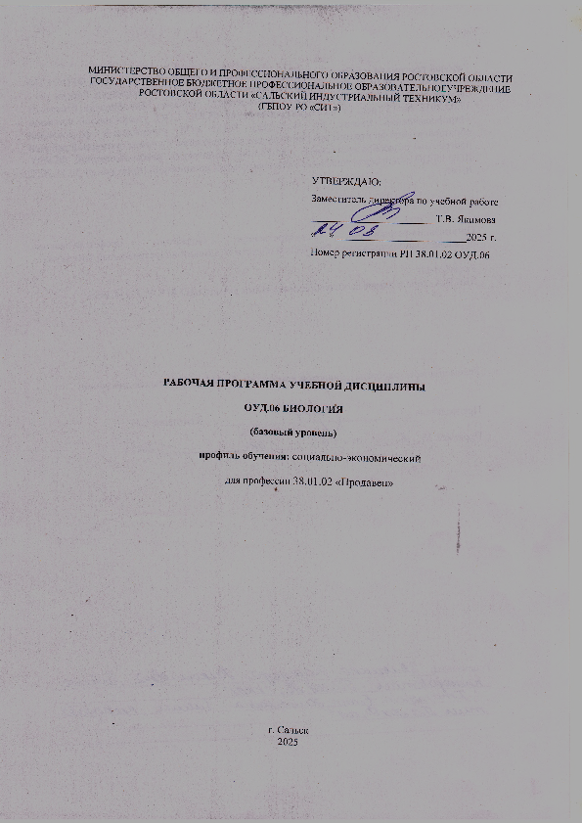
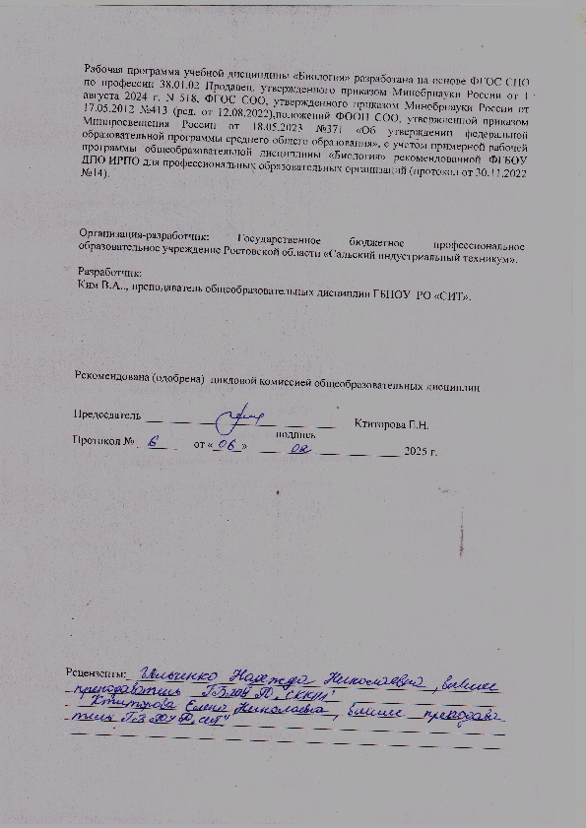

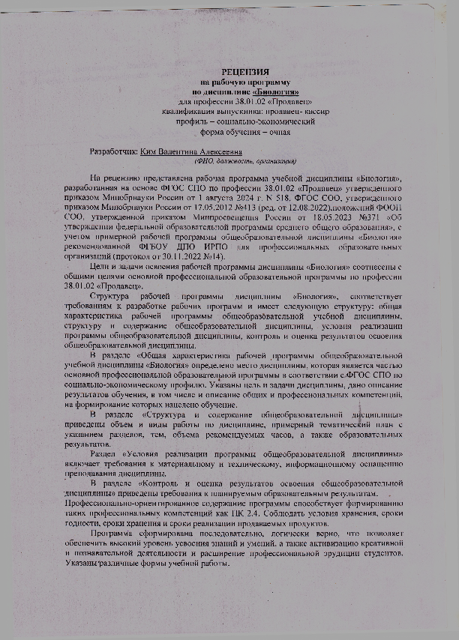



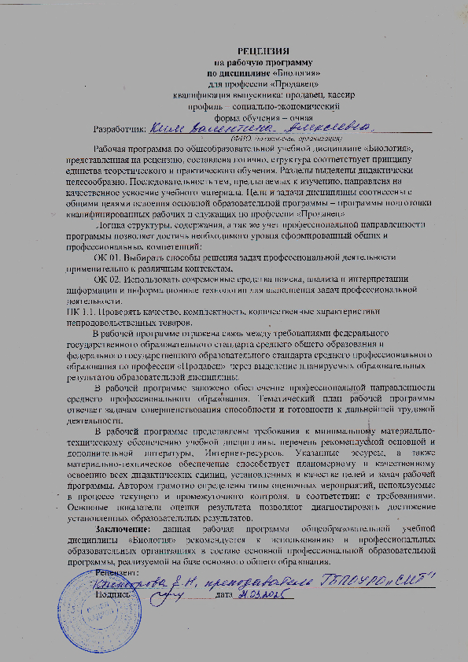
СОДЕРЖАНИЕ

1. | Общая характеристика рабочей программы общеобразовательной дисциплины «Биология» | 4
2 | Структура и содержание общеобразовательной дисциплины | 11
3. | Условия реализации программы общеобразовательной дисциплин | 18
4. | Контроль и оценка результатов освоения общеобразовательной дисциплины | 19

1. ОБЩАЯ ХАРАКТЕРИСТИКА РАБОЧЕЙ ПРОГРАММЫ ОБЩЕОБРАЗОВАТЕЛЬНОЙДИСЦИПЛИНЫ «БИОЛОГИЯ»

1.1. Место дисциплины в структуре образовательной программы СПО

Общеобразовательная дисциплина «Биология» изучается на базовом уровне в общеобразовательном цикле учебного плана основной профессиональной образовательной программы по профессии 38.01.02 «Продавец»
Трудоемкость дисциплины «Биология» на базовом уровне составляет 72 часа, из которых6 часов включает профессионально-ориентированное содержание, усиливающее профессиональную составляющую по профессии 38.01.02 «Продавец».Профессионально-ориентированное содержание реализуется в прикладном модуле - раздел 5 “Биология в жизни”, на материале кейсов, связанных с анализом информации о развитии и применении биотехнологий по отраслям будущей профессиональной деятельности обучающихся.Кроме того, профессионально-ориентированное содержание учитывается в разделе 4 “Экология” при выполнении лабораторных и практических работ, связанных с будущей профессиональной деятельностью обучающихся.

1.3. Цели и планируемые результаты освоения дисциплины:

Цель: формирование у студентов представления о структурно-функциональной организации живых систем разного ранга как основы принятия решений в отношении объектов живой природы и в производственных ситуациях.
Задачи:
1) сформировать понимание строения, многообразия и особенностей живых систем разного уровня организации, закономерностей протекания биологических процессов и явлений в окружающей среде, целостной научной картины мира, взаимосвязи и взаимозависимости естественных наук;
2) развить умения определять живые объекты в природе; проводить наблюдения за экосистемами для выявления естественных и антропогенных изменений, интерпретировать результаты наблюдений,
3) сформировать навыки проведения простейших биологических экспериментальных исследований с соблюдением правил безопасного обращения с объектами и оборудованием;
4) развить умения использовать информацию биологического характера из различных источников;
5) сформировать умения прогнозировать последствия своей деятельности по отношению к окружающей среде, собственному здоровью; обосновывать и соблюдать меры профилактики заболеваний.
6) сформировать понимание значимости достижений биологической науки и технологий в практической деятельности человека, развитии современных медицинских технологий и агробиотехнологий.

1.2.2. Планируемые результаты освоения общеобразовательной дисциплины в соответствии с ФГОС СПО и на основе ФГОС СОО

Код и наименование формируемых компетенций | Планируемые результаты освоения дисциплины
 | Общие | Дисциплинарные
ОК01. Понимать сущность и социальную значимость будущей профессии, проявлять к ней устойчивый интерес. | В части трудового воспитания:  - готовность к труду, осознание ценности мастерства, трудолюбие;  - готовность к активной деятельности технологической и социальной направленности, способность инициировать, планировать и самостоятельно выполнять такую деятельность;  - интерес к различным сферам профессиональной деятельности,  Овладение универсальными учебными познавательными действиями:  базовые логические действия:  - самостоятельно формулировать и актуализировать проблему, рассматривать ее всесторонне;  - устанавливать существенный признак или основания для сравнения, классификации и обобщения;  - определять цели деятельности, задавать параметры и критерии их достижения;  - выявлять закономерности и противоречия в рассматриваемых явлениях;  - вносить коррективы в деятельность, оценивать соответствие результатов целям, оценивать риски последствий деятельности;  - развивать креативное мышление при решении жизненных проблем  базовые исследовательские действия:  - владеть навыками учебно-исследовательской и проектной деятельности, навыками разрешения проблем;  - выявлять причинно-следственные связи и актуализировать задачу, выдвигать гипотезу ее решения, находить аргументы для доказательства своих утверждений, задавать параметры и критерии решения;  - анализировать полученные в ходе решения задачи результаты, критически оценивать их достоверность, прогнозировать изменение в новых условиях;  - уметь переносить знания в познавательную и практическую области жизнедеятельности;  - уметь интегрировать знания из разных предметных областей;  - выдвигать новые идеи, предлагать оригинальные подходы и решения;  - способность их использования в познавательной и социальной практике | сформированность знаний о месте и роли биологии в системе научного знания; функциональной грамотности человека для решения жизненных проблем;  сформированность умения раскрывать содержание основополагающих биологических терминов и понятий: жизнь, клетка, ткань, орган, организм, вид, популяция, экосистема, биоценоз, биосфера; метаболизм (обмен веществ и превращение энергии), гомеостаз (саморегуляция), биосинтез белка, структурная организация живых систем, дискретность, саморегуляция, самовоспроизведение (репродукция), наследственность, изменчивость, энергозависимость, рост и развитие, уровневая организация;  сформированность умения раскрывать содержание основополагающих биологических теорий и гипотез: клеточной, хромосомной, мутационной, эволюционной, происхождения жизни и человека;  сформированность умения раскрывать основополагающие биологические законы и закономерности (Г. Менделя, Т. Моргана, Н.И. Вавилова, Э. Геккеля, Ф. Мюллера, К. Бэра), границы их применимости к живым системам;  приобретение опыта применения основных методов научного познания, используемых в биологии: наблюдения и описания живых систем, процессов и явлений; организации и проведения биологического эксперимента, выдвижения гипотез, выявления зависимости между исследуемыми величинами, объяснения полученных результатов и формулирования выводов с использованием научных понятий, теорий и законов;  сформированность умения выделять существенные признаки вирусов, клеток прокариот и эукариот; одноклеточных и многоклеточных организмов, видов, биогеоценозов и экосистем; особенности процессов обмена веществ и превращения энергии в клетке, фотосинтеза, пластического и энергетического обмена, хемосинтеза, митоза, мейоза, оплодотворения, развития и размножения, индивидуального развития организма (онтогенеза), борьбы за существование, естественного отбора, видообразования, приспособленности организмов к среде обитания, влияния компонентов экосистем, антропогенных изменений в экосистемах своей местности, круговорота веществ и превращение энергии в биосфере;  сформированность умения решать биологические задачи, составлять генотипические схемы скрещивания для разных типов наследования признаков у организмов, составлять схемы переноса веществ и энергии в экосистемах (цепи питания, пищевые сети)
ОК 02. Организовывать собственную деятельность, исходя из цели и способов ее достижения,  определенных руководителем. | В области ценности научного познания:  - сформированность мировоззрения, соответствующего современному уровню развития науки и общественной практики, основанного на диалоге культур, способствующего осознанию своего места в поликультурном мире;  - совершенствование языковой и читательской культуры как средства взаимодействия между людьми и познания мира;  - осознание ценности научной деятельности, готовность осуществлять проектную и исследовательскую деятельность индивидуально и в группе;  Овладение универсальными учебными познавательными действиями:  работа с информацией:  - владеть навыками получения информации из источников разных типов, самостоятельно осуществлять поиск, анализ, систематизацию и интерпретацию информации различных видов и форм представления;  - создавать тексты в различных форматах с учетом назначения информации и целевой аудитории, выбирая оптимальную форму представления и визуализации;  - оценивать достоверность, легитимность информации, ее соответствие правовым и морально-этическим нормам;  - использовать средства информационных и коммуникационных технологий в решении когнитивных, коммуникативных и организационных задач с соблюдением требований эргономики, техники безопасности, гигиены, ресурсосбережения, правовых и этических норм, норм информационной безопасности;  - владеть навыками распознавания и защиты информации, информационной безопасности личности | сформированность умений критически оценивать информацию биологического содержания, включающую псевдонаучные знания из различных источников (средства массовой информации, научно-популярные материалы); интерпретировать этические аспекты современных исследований в биологии, медицине, биотехнологии; рассматривать глобальные экологические проблемы современности, формировать по отношению к ним собственную позицию;  сформированность умений создавать собственные письменные и устные сообщения на основе биологической информации из нескольких источников, грамотно использовать понятийный аппарат биологии
ОК 04.Осуществлять поиск информации, необходимой для эффективного выполнения  профессиональных задач. | - готовность к саморазвитию, самостоятельности и самоопределению;  -овладение навыками учебно-исследовательской, проектной и социальной деятельности;  Овладение универсальными коммуникативными действиями:  совместная деятельность:  - понимать и использовать преимущества командной и индивидуальной работы;  - принимать цели совместной деятельности, организовывать и координировать действия по ее достижению: составлять план действий, распределять роли с учетом мнений участников обсуждать результаты совместной работы;  - координировать и выполнять работу в условиях реального, виртуального и комбинированного взаимодействия;  - осуществлять позитивное стратегическое поведение в различных ситуациях, проявлять творчество и воображение, быть инициативным  Овладение универсальными регулятивными действиями:  принятие себя и других людей:  - принимать мотивы и аргументы других людей при анализе результатов деятельности;  - признавать свое право и право других людей на ошибки;  - развивать способность понимать мир с позиции другого человека | приобретение опыта применения основных методов научного познания, используемых в биологии: наблюдения и описания живых систем, процессов и явлений; организации и проведения биологического эксперимента, выдвижения гипотез, выявления зависимости между исследуемыми величинами, объяснения полученных результатов и формулирования выводов с использованием научных понятий, теорий и законов
ОК 07. Соблюдать правила реализации товаров в соответствии с действующими санитарными нормами и правилами, стандартами и Правилами продажи товаров | В области Экологического воспитания:  - сформированность экологической культуры, понимание влияния социально-экономических процессов на состояние природной и социальной среды, осознание глобального характера экологических проблем;  - планирование и осуществление действий в окружающей среде на основе знания целей устойчивого развития человечества;  активное неприятие действий, приносящих вред окружающей среде;  - умение прогнозировать неблагоприятные экологические последствия предпринимаемых действий, предотвращать их;  - расширение опыта деятельности экологической направленности;  - овладение навыками учебно-исследовательской, проектной и социальной деятельности | сформированность умения применять полученные знания для объяснения биологических процессов и явлений, для принятия практических решений в повседневной жизни с целью обеспечения безопасности своего здоровья и здоровья окружающих людей, соблюдения здорового образа жизни, норм грамотного поведения в окружающей природной среде; понимание необходимости использования достижений современной биологии и биотехнологий для рационального природопользования
ПК1.1 Проверять качество, комплектность, количественные характеристики непродовольственных товаров.  ПК 2.4. Соблюдать условия хранения, сроки годности, сроки хранения и сроки реализации продаваемых продуктов.  ПК3.3. Проверять качество и количество продаваемых товаров, качество упаковки, наличие маркировки, правильность цен на товары и услуги.  . | - владеть навыками получения информации из источников разных типов, самостоятельно осуществлять поиск, анализ, систематизацию и интерпретацию информации различных видов и форм представления;  - создавать тексты в различных форматах с учетом назначения информации и целевой аудитории, выбирая оптимальную форму представления и визуализации;  - оценивать достоверность, легитимность информации, ее соответствие правовым и морально-этическим нормам;  - использовать средства информационных и коммуникационных технологий в решении когнитивных, коммуникативных и организационных задач с соблюдением требований эргономики, техники безопасности, гигиены, ресурсосбережения, правовых и этических норм, норм информационной безопасности;  - владеть навыками распознавания и защиты информации, информационной безопасности личности | сформированность умений критически оценивать информацию биологического содержания, включающую псевдонаучные знания из различных источников (средства массовой информации, научно-популярные материалы); интерпретировать этические аспекты современных исследований в биологии, медицине, биотехнологии; рассматривать глобальные экологические проблемы современности, формировать по отношению к ним собственную позицию;

1.2.3 Личностные результаты, формируемые у обучающегося при освоении дисциплины «Биология»,согласно рабочей программы воспитания по профессии 38.01.02 «Продавец»

ЛР 6 | Ориентированный на профессиональные достижения, деятельно выражающий познавательные интересы с учетом своих способностей, образовательного и профессионального маршрута, выбранной квалификации
ЛР 9 | Сознающий ценность жизни, здоровья и безопасности. Соблюдающий и пропагандирующий здоровый образ жизни (здоровое питание, соблюдение гигиены, режим занятий и отдыха, физическая активность), демонстрирующий стремление к физическому совершенствованию. Проявляющий сознательное и обоснованное неприятие вредных привычек и опасных наклонностей (курение, употребление алкоголя, наркотиков, психоактивных веществ, азартных игр, любых форм зависимостей), деструктивного поведения в обществе, в том числе в цифровой среде
ЛР 10 | Бережливо относящийся к природному наследию страны и мира, проявляющий сформированность экологической культуры на основе понимания влияния социальных, экономических и профессионально-производственных процессов на окружающую среду. Выражающий деятельное неприятие действий, приносящих вред природе, распознающий опасности среды обитания, предупреждающий рискованное поведение других граждан, популяризирующий способы сохранения памятников природы страны, региона, территории, поселения, включенный в общественные инициативы, направленные на заботу о них
ЛР 21 | Проявляющий эмоционально-ценностной отношение к природным богатствам Донского края, их сохранению и рациональному природопользованию
ЛР 38 | Проявлять доброжелательность к окружающим, деликатность, чувство такта и готовность оказать услугу каждому кто в ней нуждается.

2. СТРУКТУРА И СОДЕРЖАНИЕ ОБЩЕОБРАЗОВАТЕЛЬНОЙ ДИСЦИПЛИНЫ
2.1. Объем дисциплины и виды учебной работы

Вид учебной работы | Объем в часах
Объем образовательной программы дисциплины | 72
в т.ч.
Основное содержание | 64
в т. ч.:
теоретическое обучение | 44
практические занятия | 16
лабораторные занятия | 4
Профессионально-ориентированное содержание (содержание прикладного модуля) | 6
в т. ч.:
теоретическое обучение | 2
практические занятия | 4
Промежуточная аттестация (дифференцированный зачет) | 2

2.2. Тематический план и содержание дисциплины
Наименование разделов и тем | Содержание учебного материала (основное и профессионально-ориентированное), лабораторные и практические занятия, прикладной модуль (при наличии) | Объем часов | Формируемые компетенции
1 | 2 | 3 | 4
Раздел 1. | КЛЕТКА – СТРУКТУРНО-ФУНКЦИОНАЛЬНАЯ ЕДИНИЦА ЖИВОГО | 18
Тема 1.1.  Биология как наука. Общая характеристика жизни | Основное содержание учебного материала | 2 | ОК02  ЛР 6,9,10
 | Теоретическое обучение: | 2
 | Современные отрасли биологических знаний. Связь биологии с другими науками: биохимия, биофизика, бионика, геногеография и др. Роль и место биологии в формировании современной научной картины мира. Уровни организации живой материи. Общая характеристика жизни, свойства живых систем. Химический состав клеток
Тема 1.2.  Структурно-функциональная организация клеток | Основное содержание учебного материала | 6 | ОК 01  ОК 02  ОК 04  ЛР 6,9,10
 | Теоретическое обучение: | 2
 | Клеточная теория (Т. Шванн, М. Шлейден, Р. Вирхов). Основные положения современной клеточной теории. Типы клеточной организации: прокариотический и эукариотический. Одноклеточные и многоклеточные организмы. Строение прокариотической клетки. Строение эукариотической клетки. Неклеточные формы жизни (вирусы, бактериофаги)
 | Лабораторные занятия: | 2
 | Приобретение опыта применения техники микроскопирования при выполнении лабораторных работ.Подготовка микропрепаратов, наблюдение с помощью микроскопа, выявление различий между изучаемыми объектами, формулирование выводов
 | Лабораторная работа №1«Строение клетки (растения, животные, грибы) и клеточные включения (крахмал, каротиноиды, хлоропласты, хромопласты)» | 2
 | Практические занятия: | 2
 | Практическая работа №1 «Вирусные и бактериальные заболевания. Общие принципы использования лекарственных веществ. Особенности применения антибиотиков». | 2
Тема 1.3. Структурно-функциональные факторы наследственности | Основное содержание учебного материала | 4 | ОК 01  ОК02  ЛР 6,9,10
 | Теоретическое обучение: | 2
 | Хромосомная теория Т. Моргана. Строение хромосом. Хромосомный набор клеток, гомологичные и негомологичные хромосомы, гаплоидный и диплоидный набор. Нуклеиновые кислоты: ДНК, РНК нахождение в клетке, их строение и функции. Матричные процессы в клетке: репликация, биосинтез белка, репарация. Генетический код и его свойства
 | Практические занятия: | 2
 | Практическая работа №2 «Решение задач на определение последовательности нуклеотидов, аминокислот в норме и в случае изменения последовательности нуклеотидов ДНК» | 2
Тема 1.4.  Обмен веществ и превращение энергии в клетке | Основное содержание учебного материала | 2 | ОК 02  ЛР 6,9,10
 | Теоретическое обучение: | 2
 | Понятие метаболизм. Ассимиляция и диссимиляция – две стороны метаболизма. Типы обмена веществ: автотрофный и гетеротрофный, аэробный и анаэробный. Пластический обмен. Фотосинтез. Хемосинтез
Тема 1.5. Жизненный цикл клетки. Митоз. Мейоз | Основное содержание учебного материала | 4 | ОК 02  ОК 04  ЛР 6,9,10
 | Теоретическое обучение: | 2
 | Клеточный цикл, его периоды. Митоз, его стадии и происходящие процессы. Биологическое значение митоза. Мейоз и его стадии. Поведение хромосом в мейозе. Кроссинговер. Биологический смысл мейоза
 | Практическая работа №3 Молекулярный уровень организации живого | 2
Раздел 2. | СТРОЕНИЕ И ФУНКЦИИ ОРГАНИЗМА | 20
Тема 2.1.Строение организма | Основное содержание учебного материала | 2 | ОК 02  ОК 04  ЛР 6,9,10
 | Теоретическое обучение: | 2
 | Многоклеточные организмы. Взаимосвязь органов и системы органов в многоклеточном организме. Гомеостаз организма и его поддержание в процессе жизнедеятельности
Тема 2.2.  Формы размножения организмов | Основное содержание учебного материала | 2 | ОК 02  ЛР 6,9,10
 | Теоретическое обучение: | 2
 | Формы размножения организмов. Бесполое и половое размножение. Виды бесполого размножения. Половое размножение. Гаметогенез у животных. Сперматогенез и оогенез. Строение половых клеток. Оплодотворение
Тема 2.3.  Онтогенез растений, животных и человека | Основное содержание учебного материала | 2 | ОК 02  ОК 04  ЛР 6,9,10
 | Теоретическое обучение: | 2
 | Индивидуальное развитие организмов. Эмбриогенез и его стадии. Постэмбриональный период. Стадии постэмбрионального развития у животных и человека. Прямое и непрямое развитие. Биологическое старение и смерть. Онтогенез растений
Тема 2.4. Закономерности наследования | Основное содержание учебного материала | 4 | ОК 02  ОК 04  ЛР 6,9,10
 | Теоретическое обучение: | 2
 | Основные понятия генетики. Закономерности образования гамет. Законы Г. Менделя (моногибридное и полигибридное скрещивание). Взаимодействие генов
 | Практические занятия: | 2
 | Практическая работа №4«Решение задач на определение вероятности возникновения наследственных признаков при моно-, ди-, полигибридном и анализирующем скрещивании, составление генотипических схем скрещивания» | 2
Тема 2.5. Сцепленное наследование признаков | Основное содержание учебного материала | 2 | ОК 01  ОК 02  ЛР 6,9,10
 | Теоретическое обучение: | 2
 | Законы Т. Моргана. Сцепленное наследование генов, нарушение сцепления. Наследование признаков, сцепленных с полом.
Тема 2.6. Закономерности изменчивости | Основное содержание | 8 | ОК 01  ОК 02  ОК 04  ЛР 6,9,10
 | Теоретическое обучение: | 2  2
 | Изменчивость признаков. Виды изменчивости: наследственная и ненаследственная. Закон гомологических рядов в наследственной изменчивости (Н.И. Вавилов). Мутационная теория изменчивости. Виды мутаций и причины их возникновения. Кариотип человека.
 | Наследственные заболевания человека. Генные и хромосомные болезни человека. Болезни с наследственной предрасположенностью. Значение медицинской генетики в предотвращении и лечении генетических заболеваний человека
 | Практические занятия: | 2
 | Практическая работа №5 «Решение задач на определение типа мутации при передаче наследственных признаков, составление генотипических схем скрещивания». | 2
 | Практическая работа № 6Строение и функции организма | 2
Раздел 3. | ТЕОРИЯ ЭВОЛЮЦИИ | 8
Тема 3.1.  История эволюционного учения. Микроэволюция | Основное содержание учебного материала | 4 | ОК 02  ОК 04  ЛР 6,9,10
 | Теоретическое обучение: | 2  2
Первые эволюционные концепции (Ж.Б. Ламарк, Ж.Л. Бюффон). Эволюционная теория Ч. Дарвина. Синтетическая теория эволюции и ее основные положения.
Микроэволюция. Популяция как элементарная единица эволюции. Генетические основы эволюции.
 | Теоретическое обучение:
 | Элементарные факторы эволюции. Естественный отбор – направляющий фактор эволюции. Видообразование как результат микроэволюции.
Тема 3.2. Макроэволюция. Возникновение и развитие жизни на Земле | Основное содержание учебного материала | 2 | ОК 02  ОК 04  ЛР 6,9,10
 | Теоретическое обучение: | 2
Макроэволюция. Формы и основные направления макроэволюции (А.Н. Северцов). Пути достижения биологического прогресса. Сохранение биоразнообразия на Земле.
Гипотезы и теории возникновения жизни на Земле. Появление первых клеток и их эволюция. Прокариоты и эукариоты. Происхождение многоклеточных организмов. Возникновение основных царств эукариот
Тема 3.3. Происхождениечеловека – антропогенез | Основное содержание учебного материала | 2 | ОК 02  ОК 04  ЛР 6,9,10
 | Теоретическое обучение: | 2
Антропология – наука о человеке. Систематическое положение человека. Сходство и отличия человека с животными. Основные стадии антропогенеза. Эволюция современного человека.
Человеческие расы и их единство. Время и пути расселения человека по планете.Приспособленность человека к разным условиям среды
Раздел 4. | ЭКОЛОГИЯ | 20
Тема 4.1. Экологические факторы и среды жизни | Основное содержание учебного материала | 2 | ОК 01  ОК 02  ОК 07  ЛР 6,9,10
 | Теоретическое обучение: | 2
 | Среды обитания организмов: водная, наземно-воздушная, почвенная, внутриорганизменная. Физико-химические особенности сред обитания организмов. Приспособления организмов к жизни в разных средах. Понятие экологического фактора. Классификация экологических факторов. Правило минимума Ю. Либиха. Закон толерантности В. Шелфорда
Тема 4.2. Популяция, сообщества, экосистемы | Основное содержание учебного материала | 4 | ОК 01  ОК 02  ОК 07  ЛР 6,9,10
 | Теоретическое обучение: | 2
 | Экологическая характеристика вида и популяции. Экологическая ниша вида. Экологические характеристики популяции. Сообщества и экосистемы. Биоценоз и его структура. Связи между организмами в биоценозе. Структурные компоненты экосистемы: продуценты, консументы, редуценты. Круговорот веществ и поток энергии в экосистеме. Трофические уровни
 | Практические занятия: | 2
 | Практическая работа № 7 «Решение расчетных заданий по переносу вещества и энергии в экосистемах с составление трофических цепей и пирамид биомассы и энергии | 2
Тема 4.3. Биосфера - глобальная экологическая система | Основное содержание учебного материала | 4 | ОК 01  ОК 02  ОК 07  ЛР 21,38
 | Теоретическое обучение: | 2  2
 | Биосфера – живая оболочка Земли. Развитие представлений о биосфере в трудах В.И. Вернадского. Области биосферы и ее компоненты. Живое вещество биосферы и его функции.
 | Закономерности существования биосферы. Особенности биосферы как глобальной экосистемы. Динамическое равновесие в биосфере. Круговороты веществ и биогеохимические циклы. Глобальные экологические проблемы современности
Тема 4.4. Влияние антропогенных факторов на биосферу | Основное содержание учебного материала | 4 | ОК 01  ОК 02  ОК 04  ОК 07  ЛР 21,38  ПК1.2
 | Теоретическое обучение: | 2
 | Антропогенные воздействия на биосферу. Загрязнения как вид антропогенного воздействия. Антропогенные воздействия на атмосферу. Воздействия на гидросферу. Воздействия на литосферу. Антропогенные воздействия на биотические сообщества. Углубленно изучаются отходы, связанные с определенной профессией/специальностью
 | Профессионально-ориентированное содержание учебного материала | 2
 | На основе федерального классификационного каталога отходов определять класс опасности отходов; агрегатное состояние и физическую форму отходов, образующихся на рабочем месте | 2
 | Практические занятия:
 | Практическая работа №8 «Определение класса опасности, агрегатного состояния и физических форм отходов, на этапах производства» | 2
Тема 4.5. Влияние социально-экологических факторов на здоровье человека | Основное содержание учебного материала | 6 | ОК 02  ОК 04  ОК 07  ЛР 21,38  ПК 1.2
 | Теоретическое обучение: | 4
 | Здоровье и его составляющие. Факторы, положительно и отрицательно влияющие на организм человека. Проблема техногенных воздействий на здоровье человека (электромагнитные поля, бытовая химия, избыточные шумы, радиация и т.п.). Адаптация организма человека к факторам окружающей среды. Принципы формирования здоровьесберегающего поведения. Физическая активность и здоровье. Биохимические аспекты рационального питания
 | Профессионально-ориентированное содержание учебного материала | 2
 | Лабораторные занятие | 2
 | Лабораторная работа №2«Изучение методов определения показателей умственной работоспособности, объяснение полученных результатов и формулирование выводов с использованием научных понятий, теорий и законов». | 2
Раздел 5. | БИОЛОГИЯ В ЖИЗНИ | 4
Тема 5.1. Биотехнологии в жизни каждого | Основное содержание учебного материала | 2 | ОК 01  ОК 02  ОК 04  ЛР 21,38  ПК 1.2  ,
 | Теоретическое обучение: | 2
 | Биотехнология как наука и производство. Основные направления современной биотехнологии. Методы биотехнологии. Объекты биотехнологии. Этика биотехнологических и генетических экспериментов. Правила поиска и анализа биоэкологической информации из различных источников (научная и учебно-научная литература, средства массовой информации, сеть Интернет и другие)
Тема 5.2.2.  Биотехнологии и технические системыи их применение в жизни человека | Профессионально-ориентированное содержание учебного материала | 2 | ОК 01  ОК 02  ОК 04  ЛР 21,38  ПК 1.2
 | Практические занятия: | 2
 | Практическая работа № 9 Развитие биотехнологий с применением технических систем (биоинженерия, биоинформатика, бионика) и их применение в жизни человека. | 2
Промежуточная аттестация по дисциплине  Дифференцированный зачет |  | 2
Всего: |  | 72

3. УСЛОВИЯ РЕАЛИЗАЦИИ ПРОГРАММЫ ОБЩЕОБРАЗОВАТЕЛЬНОЙ ДИСЦИПЛИН

3.1. Для реализации программы дисциплины предусмотрены следующие специальные помещения:
Кабинет«Биологии», оснащенный оборудованием: мебель, доска, мел, наглядные пособия (комплекты учебных таблиц, плакатов), техническими средствами обучения: компьютер с устройствами воспроизведения звука, принтер, мультимедиа-проектор с экраном.
Лаборатория,оснащенная оборудованием для проведения занятий: микроскопы, секундомер, тонометр, лабораторная посуда (пробирки, подставки для пробирок, пинцеты, песок, ступки с пестиками, предметные и покровные стекла, стеклянные палочки, препаровальные иглы, фильтровальная бумага (салфетки), стаканы) гипертонический раствор хлорида натрия, 3%-ный раствор пероксида водорода, раствор йода в йодистом калии, глицерин, клубни картофеля, лист элодеи канадской, плод рябины обыкновенной (рябины или томата), лук репчатый, разведенные в воде дрожжи);

3.2. Информационное обеспечение реализации программы

Перечень учебных изданий, Интернет-ресурсов, дополнительной литературы:

Основная:
1. Биология для профессий и специальностей технического и естественно-научного профилей: учеб.для студентов образов. учреждений сред. проф. образования / В. М. Константинов, А. Г. Резанов, Е. О. Фадеева; Под ред. В. М. Константинова. – М.: Издательский центр «Академия», 2024. – 336 с.
2. Биология: учебник/ А.Г. Мустафин, В.Б. Захаров. – Москва:КНОКУС, 2018.- 424 с.

Дополнительная:
1. Биология / Г. Г. Леонова. — 2-е изд., стер. — Санкт-Петербург : Лань, 2023. — 172 с. — ISBN 978-5-507-45744-1. — Текст : электронный // Лань : электронно-библиотечная система. — URL: https://e.lanbook.com/book/282434 (дата обращения: 28.12.2023). — Режим доступа: для авториз. Пользователей
2. Общая биология : учебное пособие для спо / Т. А. Кузнецова, И. А. Баженова. — 2-е изд., стер. — Санкт-Петербург : Лань, 2021. — 144 с. — ISBN 978-5-8114-8543-7. — Текст : электронный // Лань : электронно-библиотечная система. — URL: https://e.lanbook.com/book/177026 (дата обращения: 28.12.2023). — Режим доступа: для авториз. пользователей.
3.Биология. Общая биология. 10-11 кл. учеб.дляобщеобразоват. учреждений/Д.К.Беляев, П.М.Бородин, Н.Н.Воронцов и др./ - М.; Просвещение, 2010. – 304 с.
4. Общая биология: Учеб.для 10-11 классов общеобразовательных учреждений / Ю. И. Полянский, А. Д. Браун, Н. М. Верзилин и др.; Под редакцией Ю. И. Полянского. – 28 изд. – М.: Просвещение, 2000. – 287 с.
5. Биология в вопросах и ответах: Учеб.пособие для школьников / В. Н. Шахович. – Мн.: Издательский центр «Современное слово», 2001. – 320 с.
6. Общая биология: Учеб. Для 10-11 кл. общеобразоват. учеб.заведений / В. Б. Захаров, С. Г. Мамонтов, Н. И. Сонин. – 5-е изд., - М.: Дрофа, 2002. – 624 с.

4. КОНТРОЛЬ И ОЦЕНКА РЕЗУЛЬТАТОВ ОСВОЕНИЯ ОБЩЕОБРАЗОВАТЕЛЬНОЙ ДИСЦИПЛИНЫ

Контрольи оценка результатов освоения общеобразовательной дисциплины раскрываются через дисциплинарные результаты, направленные на формирование общих и профессиональных компетенций по разделам и темам содержания учебного материала.

Общая компетенция | Раздел/Тема | Тип оценочных мероприятий
 | Раздел 1. Клетка – структурно-функциональная единица живого
ОК02 | Биология как наука. Общая характеристика жизни | Заполнение таблицы с описанием методов микроскопирования с их достоинствами и недостатками.  Заполнение таблицы «Вклад ученых в развитие биологии»  Заполнение сравнительной таблицы сходства и различий живого и не живого
ОК01  ОК02  ОК04 | Структурно-функциональная организация клеток | Оцениваемая дискуссия по вопросам лекции  Разработка ментальной карты по классификации клеток и их строению на про- и эукариотических и по царствам в мини группах  Выполнение и защита лабораторных работ:  «Строение клетки (растения, животные, грибы) и клеточные включения (крахмал, каротиноиды, хлоропласты, хромопласты)»  Практическое занятие. Представление устных сообщений с презентацией, подготовленных по перечню источников, рекомендованных преподавателем
ОК01  ОК02 | Структурно-функциональные факторы наследственности | Фронтальный опрос  Разработка глоссария  Решение задач на определение последовательности нуклеотидов, аминокислот в норме и в случае изменения последовательности нуклеотидов ДНК
ОК02 | Обмен веществ и превращение энергии в клетке | Фронтальный опрос  Заполнение сравнительной таблицы характеристик типов обмена веществ
ОК02  ОК04 | Жизненный цикл клетки. Митоз. Мейоз | Обсуждение по вопросам лекции  Разработка ленты времени жизненного цикла
 | Раздел 2. Строение и функции организма
ОК02  ОК04 | Строение организма | Оцениваемая дискуссия  Разработка ментальной карты тканей, органов и систем органов организмов (растения, животные, человек) с краткой характеристикой их функций
ОК02 | Формы размножения организмов | Фронтальный опрос  Заполнение таблицы с краткой характеристикой и примерами форм размножения организмов
ОК02  ОК04 | Онтогенез растений, животных и человека | Разработка ленты времени с характеристикой этапов онтогенеза отдельной группой животных и человека по микрогруппам  Тест/опрос  Составление жизненных циклов растений по отделам (моховидные, хвощевидные, папоротниковидные, голосеменные, покрытосеменные)
ОК02  ОК04 | Закономерности наследования | Разработка глоссария  Фронтальный опрос  Тест по вопросам лекции  Решение задач на определение вероятности возникновения наследственных признаков при моно-, ди-, полигибридном и анализирующем скрещивании, составление генотипических схем скрещивания
ОК01  ОК02 | Сцепленное наследование признаков | Тест  Разработка глоссария  Решение задач на определение вероятности возникновения наследственных признаков при сцепленном наследовании, составление генотипических схем скрещивания
ОК01  ОК02  ОК04 | Закономерности изменчивости | Тест.  Решение задач на определение типа мутации при передаче наследственных признаков, составление генотипических схем скрещивания
 | Раздел 3. Теория эволюции | Практическая работа №10“Теоретические аспекты эволюции жизни на Земле”
ОК02  ОК04 | История эволюционного учения. Микроэволюция | Фронтальный опрос  Разработка глоссария терминов  Разработка ленты времени развития эволюционного учения
ОК02  ОК04 | Макроэволюция. Возникновение и развитие жизни на Земле | Оцениваемая дискуссия: использование аргументов, биологической терминологии и символики для доказательства родства организмов разных систематических групп  Разработка ленты времени возникновения и развития жизни на Земле
ОК02  ОК04 | Происхождение человека – антропогенез | Фронтальный опрос  Разработка ленты времени происхождения человека
 | Раздел 4. Экология
ОК01  ОК02  ОК07 | Экологические факторы и среды жизни | Тест по экологическим факторам и средам жизни организмов
ОК01  ОК02  ОК07 | Популяция, сообщества, экосистемы | Составление схем круговоротавеществ, используя материалы лекции  Решение практико-ориентированных расчетных заданий по переносу вещества и энергии в экосистемах с составление трофических цепей и пирамид биомассы и энергии
ОК 01  ОК 02  ОК 07 | Биосфера - глобальная экологическая система | Оцениваемая дискуссия  Тест
ОК01  ОК02  ОК04  ОК07  ПК 2.4 | Влияние антропогенных факторов на биосферу | Тест  Практическая работа “Отходы производства”
ОК02  ОК04  ОК07  ПК 1.1 | Влияние социально-экологических факторов на здоровье человека | Оцениваемая дискуссия  Выполнение лабораторной работы на выбор:  "Умственная работоспособность",  "Влияние абиотических факторов на человека (низкие и высокие температуры)"
 | Раздел 5. Биология в жизни | Защита кейса: представление результатов решения кейсов (выступление с презентацией)
ОК 01  ОК 02  ОК 04  ОК 07  ПК 1.1  ПК 2.4  ПК 3.3 | Биотехнологии в жизни каждого | Выполнение кейса на анализ информации о научных достижениях в области генетических технологий, клеточной инженерии, пищевых биотехнологий (по группам), представление результатов решения кейсов
ОК 01  ОК 02  ОК 04  ОК 07  ПК 1.1  ПК 2.4  ПК 3.3 | Биотехнологии и технические системы | Выполнение кейса на анализ информации о развитии биотехнологий с применением технических систем.

